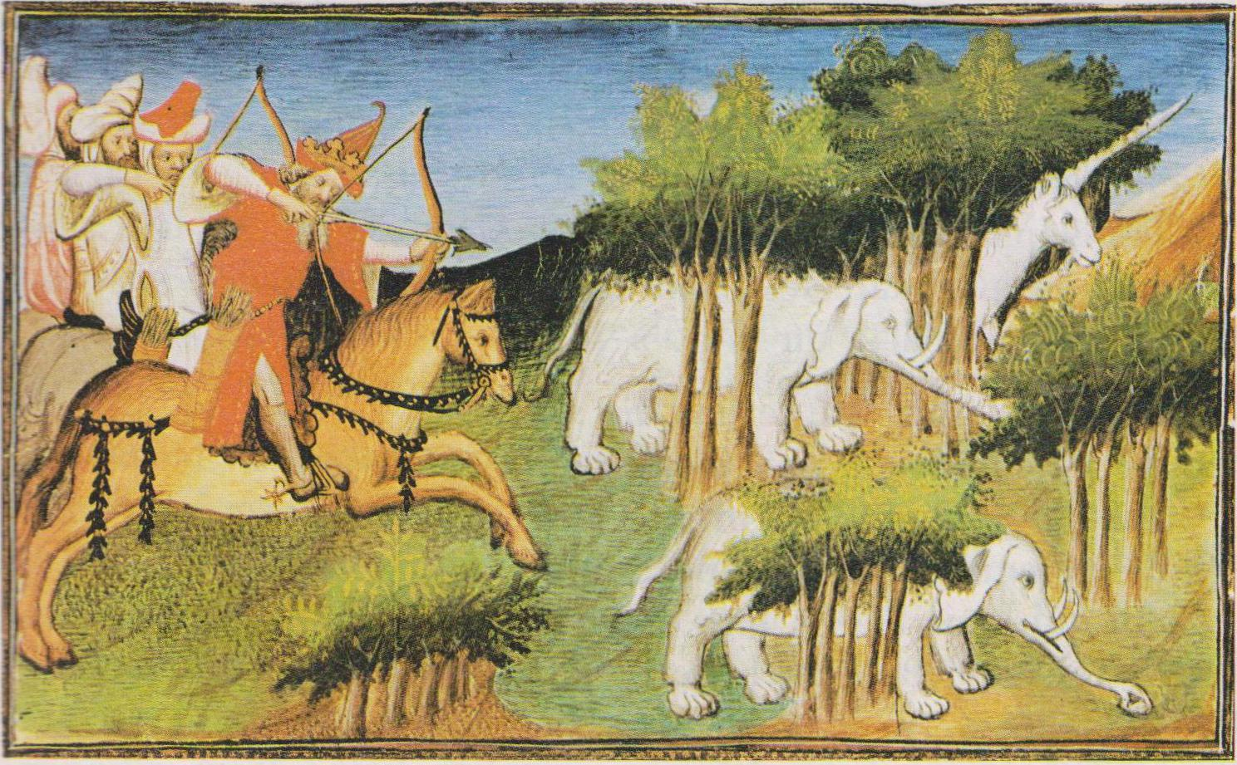

I Les éléphants du roi

1. Un roi indien donna l'ordre de rassembler tous les aveugles et, quand ils furent là, il dit de leur montrer ses éléphants. Les aveugles allèrent à l'écurie et se mirent à tâter les éléphants. L'un tâta la jambe; l'autre, la queue; un troisième, la racine de la queue; un quatrième, le ventre; un cinquième, le dos ; un sixième, les oreilles; un septième, les défenses, et un huitième, la trompe. Puis le roi invita les aveugles à venir chez lui et leur demanda :

2 « À quoi ressemblent mes éléphants ? »
Le premier aveugle répondit : « Tes éléphants ressemblent à des colonnes. »
C'était celui qui avait tâté les jambes.
Le second aveugle dit : « Ils ressemblent à un balai. »
C'était celui qui avait tâté la queue.

3. Le troisième dit : « Ils ressemblent à une branche. »
C'était celui qui avait tâté la racine de la queue.
Celui qui avait tâté le ventre dit : « Tes éléphants ressemblent à un tas de terre. »
Celui qui avait tâté les flancs dit : « Ils ressemblent à un mur. »

4. Celui qui avait tâté le dos dit : « Ils ressemblent à une montagne. »
Celui qui avait tâté les oreilles dit : « Ils ressemblent à des mouchoirs. »
Celui qui avait tâté la tête dit : « Ils ressemblent à un bélier. »

5. Celui qui avait tâté les défenses dit : « Ils ressemblent à des cornes. »
Celui qui avait tâté la trompe dit : « Ils ressemblent à une grosse corde. »
Et tous ces aveugles se mirent à disputer et à se quereller.

(Léon Tolstoï, Les quatre livres de lecture, Bossard éditeur)

